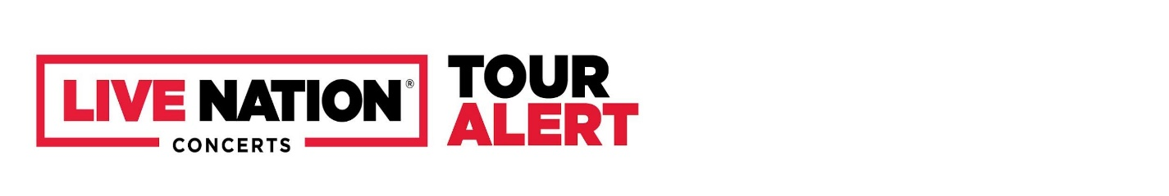
EMBARGO JUSQU’AU MERCREDI 28 MAI 2025
JOHN BUTLER ANNONCE UNE TOURNÉE EXCEPTIONNELLE EN FRANCE À L’AUTOMNE 2025
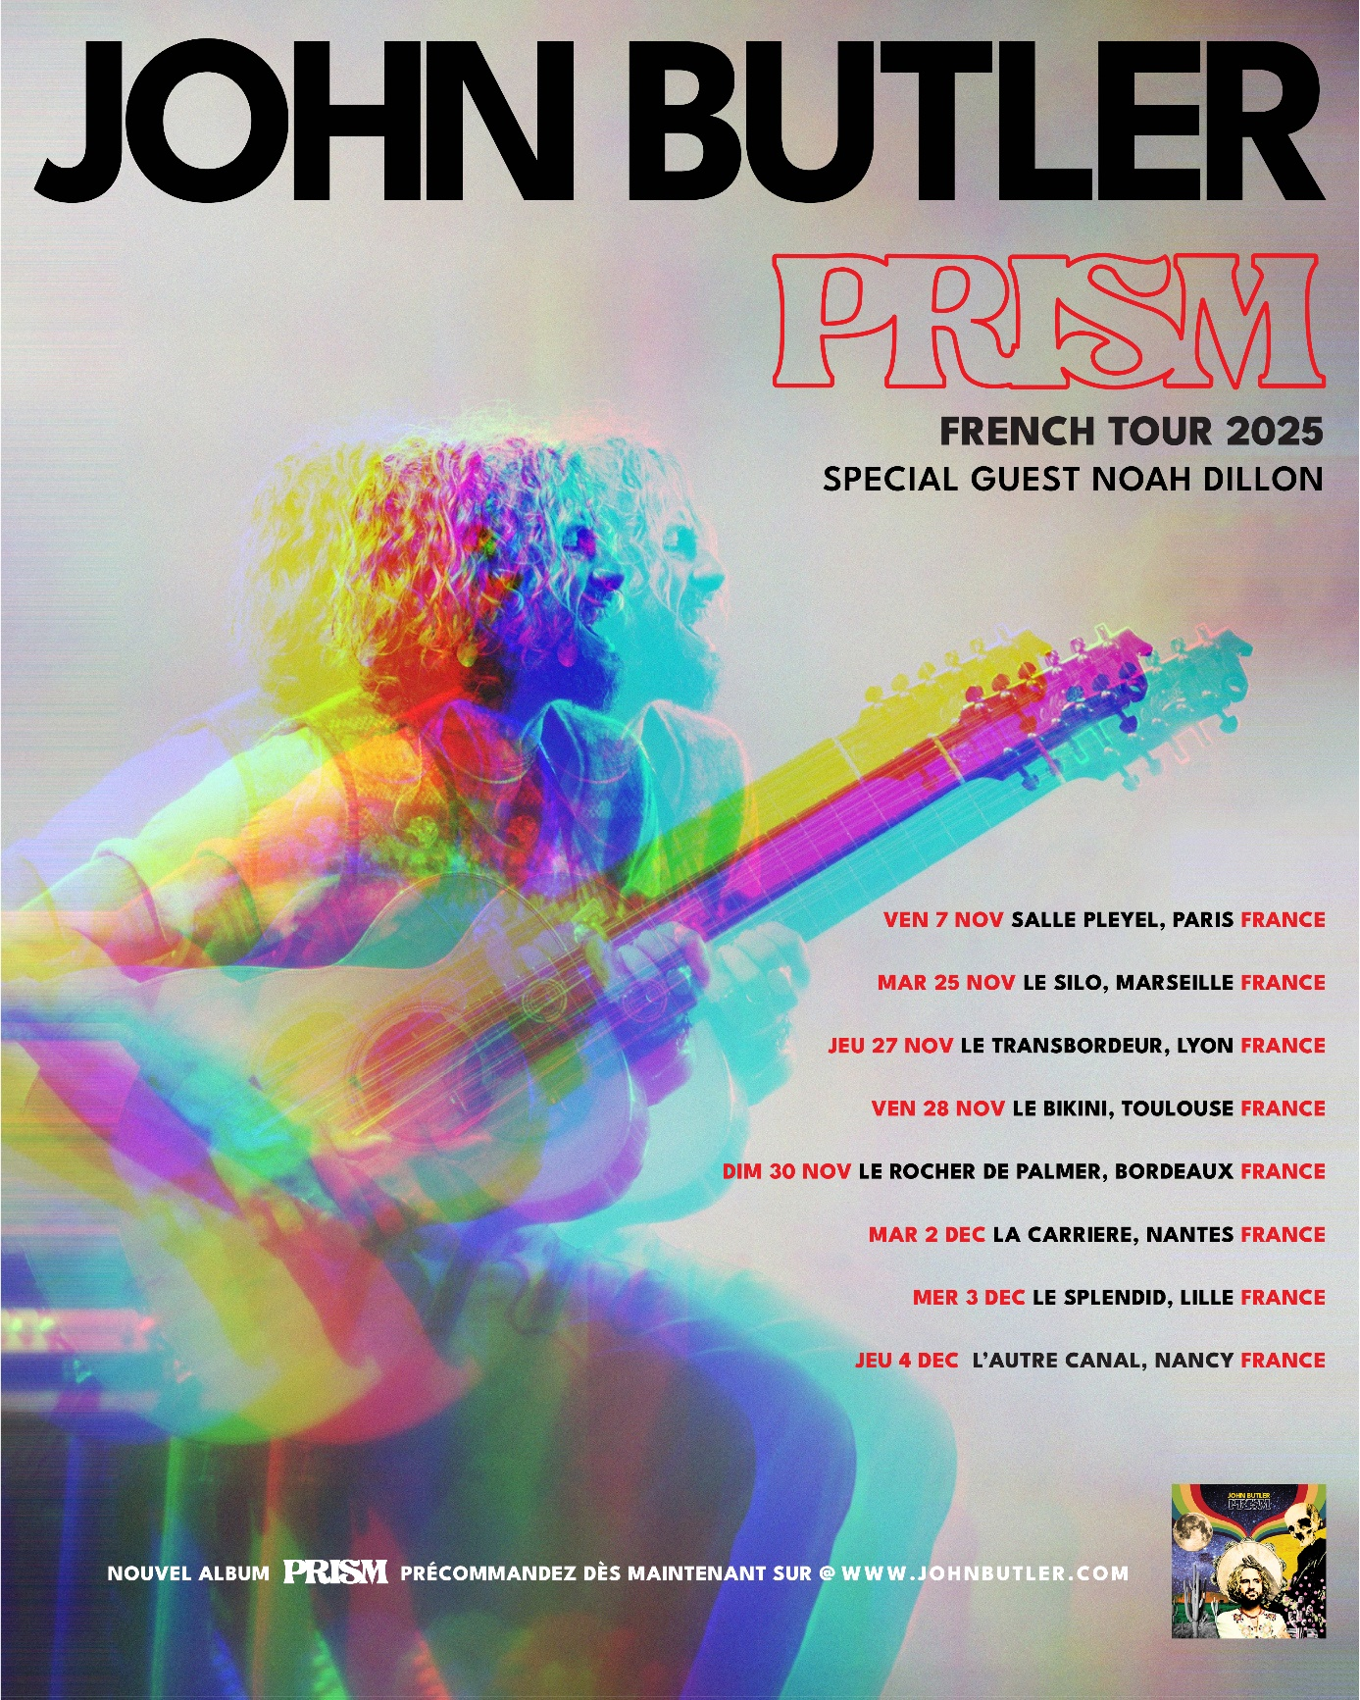

Paris, le mercredi 28 mai -
Icône australienne de la scène indépendante et figure incontournable du blues-folk contemporain, John Butler revient sur le devant de la scène avec une tournée solo exceptionnelle en France à l’automne 2025, portée par la sortie de son nouvel album PRISM.
🎤 Les dates françaises de la tournée :
- Paris – Salle Pleyel – 7 novembre 2025
- Marseille – Le Silo – 25 novembre 2025
- Lyon – Le Transbordeur – 27 novembre 2025
- Toulouse – Le Bikini – 28 novembre 2025
- Bordeaux – Le Rocher de Palmer – 30 novembre 2025
- Nantes – La Carrière – 2 décembre 2025
- Lille – Le Splendid – 3 décembre 2025
- Nancy – L’Autre Canal – 4 décembre 2025
🎟️ Mise en vente des billets : vendredi 30 mai à 10h sur livenation.fr
A propos de John Butler
Artiste aux multiples facettes, John Butler s’est imposé depuis plus de 25 ans comme un musicien virtuose, activiste engagé et créateur infatigable. Avec des morceaux cultes comme Zebra, Better Than ou l’instrumental hypnotique Ocean (plus de 65 millions de vues sur YouTube), il a conquis les scènes les plus prestigieuses à travers le monde : Coachella, Glastonbury, Fuji Rock, Red Rocks…
Toujours indépendant, fidèle à ses racines de busker à Fremantle, il signe en 2025 un virage audacieux avec PRISM, un album solo vibrant, à la fois explosif et introspectif. Enregistré à Fremantle avec le producteur James Ireland (POND, San Cisco), cet opus célèbre la pleine puissance de l’artiste en solo, mêlant groove contagieux, réflexions profondes et sonorités rock percutantes.

A propos de Live Nation Entertainment
Live Nation Entertainment (NYSE : LYV) est la première entreprise mondiale de divertissement en live, composée des leaders du marché mondial : Ticketmaster, Live Nation Concerts et Live Nation Sponsorship. Pour plus d'informations, visitez le site www.livenationentertainment.com.

Contact Live Nation
Margaux CASSIER | Directrice marketing
margaux.cassier@livenation.fr
Suivez Live Nation
livenation.fr | Instagram | Twitter | Facebook | Linkedin

